
《C语言程序设计》
课程设计论文

设计项目：图书馆管理系统

学 号： 111608010125
姓 名：
小 组：
专业班级：
指导教师： 孙 彦 明
日 期：

河南理工大学万方科技学院
信息科学与工程系

一.课程名称：图书管理系统
实现查找、修改、显示图书的程序，并且可以记录图书的状态，本程序会有菜单选项，以及桌面；用户通过输入书名、出版社 、作者名或书的编号，可以查到图书的位置。

- 实验目的
1.通过这次高级语言课程设计, 让学生综合应用所学的计算机基础知识和所掌握的程序设计语言（C语言），自主实现一个较为完整的小型管理信息系统的设计与开发。
2.主要目的是使学生通过系统分析、系统设计、编程调试，写实验报告等环节，初步掌握软件系统设计的方法和步骤，训练灵活运用程序设计语言进行软件开发的能力，提高分析问题和解决问题的能力，提高程序设计水平，培养必要的工程实践动手能力。
3.通过分小组合作完成项目，逐渐培养学生的编程能力，提高培养学生解决实际问题能力，培养团队合作精神。

- 设计思路
1.录入、添加学生信息部分运用C语言的基本数据类型与各种表达式程序的流程控制语句
2.掌握函数的定义，函数的返回值，函数的调用，函数的形式参数和实际参数之间的关系，通过定义函数调用减少代码的输入和减少工作量
3.录入、添加学生信息部分是通过文件、文件类型指针，来进行文件的打开与关闭以及文件的建立、读写与修改等有关操作。

- 程序功能
- 创建文件信息
- 基本信息管理
- 图书流通管理
- 图书统计
- 借书统计报表
- 图书查询

- 软件测试
1．测试系统能否正确显示菜单选项
执行程序后，主页面函数
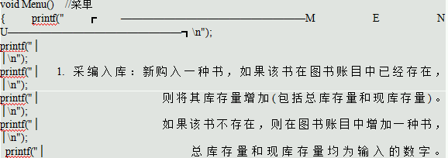
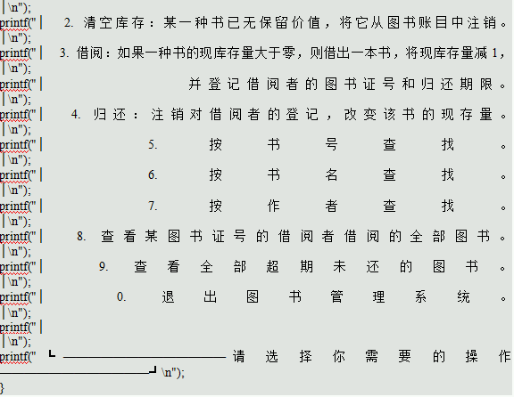
用switch函数实现学生选择操作。
定义switch函数，调用相应函数
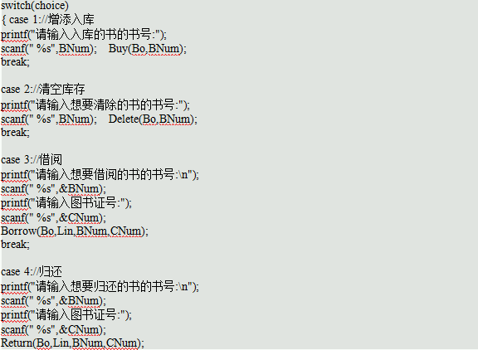
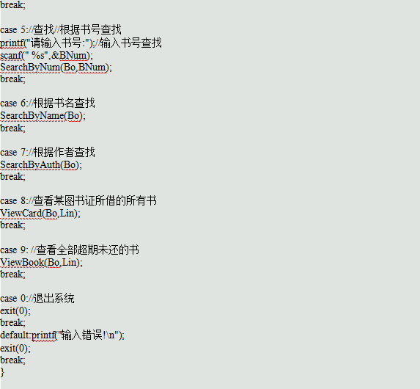

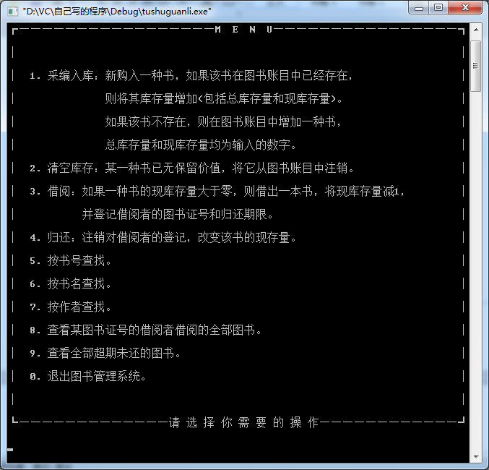

图6-1图书信息管理系统主页面
2．测试系统能否对图书进行管理
增添：
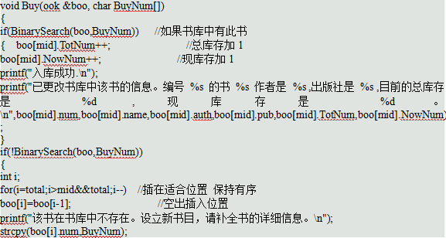
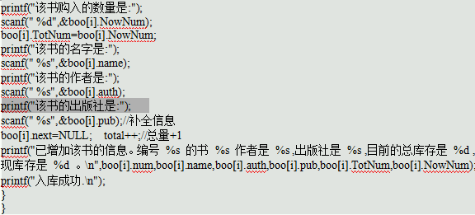
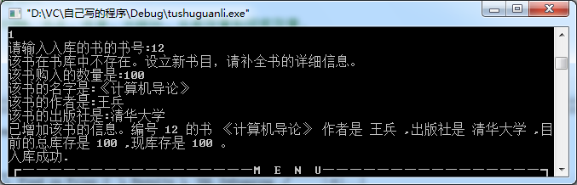

图6-2

删除：

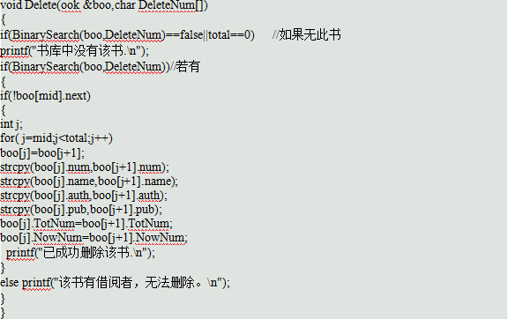
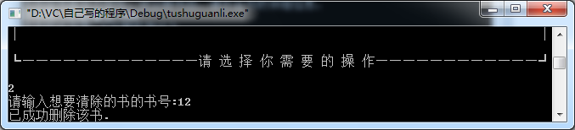

图6-3

查找（按书号）：
void SearchByNum(ook &boo,char SeaNum[])
{//BY NUM 根据书号查找
LinkList *p;
p=boo[mid].next;
if(BinarySearch(boo,SeaNum)==false)printf("对不起，未找到您想查找的书。\n");//二分查找 没找到
else//找到了的话
{
{
printf("┏━━━━━━━┳━━━━━━━┳━━━━━━━━┳━━━━━━━━┳━━━━━┳━━━━━┓\n");
printf("┃ 书号 ┃ 书名 ┃ 作者 ┃ 出版社 ┃ 现库存 ┃ 总库存 ┃\n");
printf("┣━━━━━━━╋━━━━━━━╋━━━━━━━━╋━━━━━━━━╋━━━━━╋━━━━━┫\n");
printf("┃%14s┃%14s┃%16s┃%16s┃%10d┃%10d┃\n",boo[mid].num,boo[mid].name,boo[mid].auth,boo[mid].pub,boo[mid].NowNum,boo[mid].TotNum);
printf("┗━━━━━━━┻━━━━━━━┻━━━━━━━━┻━━━━━━━━┻━━━━━┻━━━━━┛\n");
if(boo[mid].next!=NULL)
{
printf("┏━━━━━━━┓\n");
printf("┃ 已借该书的 ┃\n");
printf("┃ 图书证号 ┃\n");
while(p)
{ printf("┣━━━━━━━┫\n");
printf("┃%14s┃\n",p->CardNum);
p=p->next;
}
printf("┗━━━━━━━┛\n");
}
}
while(p)
{ printf(" %s ",p->CardNum);//在按书号查找的函数里也显示借了这本书的借阅者的证号
p=p->next;
}
printf(" \n");
}//显示查找的书籍的信息
}
void SearchByName(ook &boo)
{//BY NAME 根据书名查找
char SeaName[20];
printf("输入想查找的书的书名:\n");
scanf(" %s",&SeaName);
printf("找到符合该书名的书的详细信息如下：\n");
for(int i=0;i<total;i++)
{ if(strcmp(SeaName,boo[i].name)==0)//如果书名一样
{ printf("书号：%s\n书名：%s\n作者：%s\n出版社：%s\n总库存量：%d\n现库存量：%d\n\n",boo[i].num,boo[i].name,boo[i].auth,boo[i].pub,boo[i].TotNum,boo[i].NowNum); }//显示符合信息的所有书籍的信息
}
}
void SearchByAuth(ook &boo)
{// BY AUTH 根据作者查找
char SeaAuth[20];
printf("输入想查找的书的作者:\n");
scanf(" %s",&SeaAuth);
printf("找到符合该作者的书的详细信息如下：\n");
for(int i=0;i<total;i++)
{ if(strcmp(SeaAuth,boo[i].auth)==0)//如果作者一样
printf("书号：%s\n书名：%s\n作者：%s\n出版社：%s\n总库存量：%d\n现库存量：%d\n\n",boo[i].num,boo[i].name,boo[i].auth,boo[i].pub,boo[i].TotNum,boo[i].NowNum);
}//显示符合信息的所有书籍的信息
}

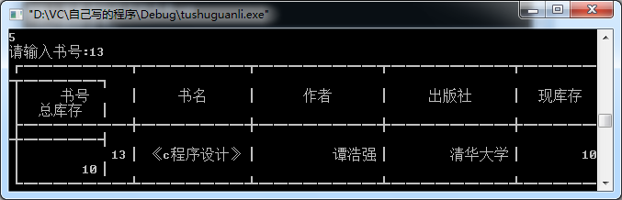

图6-4

借书：

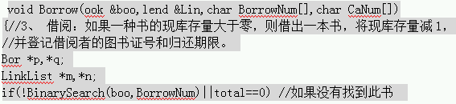
printf("书库里没这书。\n");//如果有这书
if(BinarySearch(boo,BorrowNum)) //书库里有
{
if(boo[mid].NowNum>0) //看现库存是否大于0
{
boo[mid].NowNum--;//借出一本，少1
if(boo[mid].next==NULL) //若该书信息下显示该种书还没被人借过
{
m=(LinkList *)malloc(sizeof(LNode));//分配
boo[mid].next=m;//该图书信息中的链表的第一个结点
strcpy(m->CardNum,CaNum);
m->next=NULL;//后一个结点为空
}
else //如果已经有人在借这书了
{
m=boo[mid].next;
while(m->next) //遍历到最后一个结点
m=m->next;
n=(LinkList *)malloc(sizeof(LNode));//分配空间，增加1个结点
m->next=n;
strcpy(n->CardNum,CaNum);//记录证号
n->next=NULL;
}
int i=0;
for(i=0;i<Retotal;i++)//
{
if(!strcmp(Lin[i].CNum,CaNum))//如果已经有该图书证的信息
{
p=Lin[i].next;
while(p->next)p=p->next;//遍历到最后一个结点
q=(Bor *)malloc(sizeof(Boro));//分配空间
p->next=q;
strcpy(q->BNum,BorrowNum); //记录书号
printf("输入归还日期:");
scanf("%s",&q->RetDate);
q->next=NULL;
printf("借阅成功.\n");
break; //到证了就跳出循环
}
}
if(i==Retotal)//如果没有这张证的信息
{
strcpy(Lin[i].CNum,CaNum); //记录证号
p=(Bor *)malloc(sizeof(Boro)); //分配空间
Lin[i].next=p;
strcpy(p->BNum,BorrowNum);
printf("输入归还日期:");
scanf(" %s",&p->RetDate);
p->next=NULL;
Retotal++; //借阅证号信息总数加1
printf("借阅成功.\n");
}
}
else printf("借阅失败.该书现在库存为0.\n");
}
}

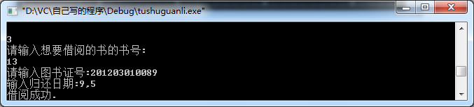

图6-5

还书：
void Return(ook &boo,lend &Lin,char ReturnNum[],char BorrowerNum[])
{//4、 归还：注销对借阅者的登记，改变该书的现存量。
Bor *p,*q;
LinkList *m,*n;
int flag=0;//设置一个参数
if(!BinarySearch(boo,ReturnNum)||!total) //没书
printf("书库中无此书.\n");
if(BinarySearch(boo,ReturnNum)) //有书
{
m=boo[mid].next;
if(!strcmp(m->CardNum,BorrowerNum)) //如果是第一个借的人还的
{
boo[mid].NowNum++; //现库存加1
boo[mid].next=m->next; //删除结点
free(m); //释放该结点的空间空间
}
else
{
while(m->next)
//查找归还者的借阅者结点
{
if(!strcmp(m->next->CardNum,BorrowerNum)) //如果找到
{
n=m->next; //n为归还者的借阅结点
m->next=n->next; //m指向归还者的借阅结点的下一结点
free(n); //释放空间
boo[mid].NowNum++; //现库存加1
break;
}
m=m->next;
}
}
}

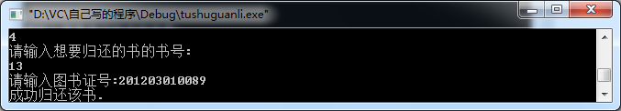

图6-6

查询：

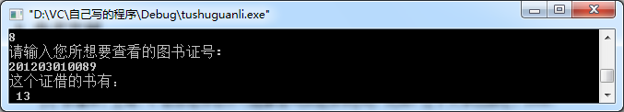

图6-7
主函数
void main()
{ ook Bo;
lend Lin;
char BNum[20];
char CNum[20];
printf("-----------------------欢 迎 进 入 图 书 管 理 系 统!---------------------------\n\n");
int choice=10;
int SearchCho=10,ViewCho=10; while(choice!=0)
{ Menu();//显示菜单
scanf(" %d",&choice);
}

- 源代码
#include <stdio.h>
#include <string.h>
#include <stdlib.h>
//
#define MAXSIZE 100 //最大值定义为100
#define LIST_INIT_SIZE 100//图书证使用者最大值定义为100
//借书人的结构体
typedef struct Boro//借书行为
{ char BNum[20];//借书的书号
char RetDate[8];//归还日期
struct Boro *next;}Bor;
typedef struct LinkBook
{ Bor *next;//该图书证的借书行为
char CNum[20];//证号
int Total;//借书的数量
}
elend[LIST_INIT_SIZE];//借书人数组
//图书的结构体信息
typedef struct LNode
{ char CardNum[20];//图书证号
struct LNode *next;}LinkList; //借书人
typedef struct book
{//每种图书需要登记的内容包括书号ISBN、书名、作者、出版社、总库存量和现库存量。
char num[20];//书号
char name[20];//书名
char auth[20];//作者
char pub[20];//出版社
int TotNum;//总库存
int NowNum;//现库存
LinkList *next;//借了该书的人
}ook[MAXSIZE];
//
int Retotal;//读者数量
int total; //定义外部变量.书的种类数
//
//结构体初始化
void InitBo(ook &boo) //初始化图书信息
{
for(int i=0;i<MAXSIZE;i++)
{ boo[i].NowNum=0;
boo[i].TotNum=0;
boo[i].next=NULL; }}

void InitRe(elend &Lin) //初始化借阅者信息
{
for(int i=0;i<LIST_INIT_SIZE;i++)
Lin[i].next=NULL;
}

//

int mid=0;//外部函数mid，用来返回查找到的位置
bool BinarySearch(ook boo,char SearchNum[]) //二分法查找比较书号
{ //用bool函数，但由于函数不能有两个返回值,所以设置一个外部变量mid，用来返回查找到的位置
int low=0,high=total-1;
int found=0;
while(low<=high)
{
mid=(low+high)/2; //中间点
if(strcmp(boo[mid].num,SearchNum)==0) //书号相同
{
found=1;
return true;
}//查找成功
if(strcmp(boo[mid].num,SearchNum)!=0)//书号不同
high=mid-1;
else
low=mid+1;
}
if(found==0)
return false; //查找失败
}

void Buy(ook &boo, char BuyNum[])
{//1、 采编入库：新购入一种书，如果该书在图书账目中已经存在，则将其库存量增加（包//括总库存量和现库存量），如果该书不存在，则在图书账目中增加一种书，总库存量和现库存量均为1。
if(BinarySearch(boo,BuyNum)) //如果书库中有此书
{ boo[mid].TotNum++; //总库存加1
boo[mid].NowNum++; //现库存加1
printf("入库成功.\n");
printf("已更改书库中该书的信息。编号 %s 的书 %s 作者是 %s ,出版社是 %s ,目前的总库存是 %d ,现库存是 %d 。\n",boo[mid].num,boo[mid].name,boo[mid].auth,boo[mid].pub,boo[mid].TotNum,boo[mid].NowNum);
}
if(!BinarySearch(boo,BuyNum))
{
int i;
for(i=total;i>mid&&total;i--) //插在适合位置 保持有序
boo[i]=boo[i-1]; //空出插入位置
printf("该书在书库中不存在。设立新书目，请补全书的详细信息。\n");
strcpy(boo[i].num,BuyNum);
printf("该书购入的数量是:");
scanf(" %d",&boo[i].NowNum);
boo[i].TotNum=boo[i].NowNum;
printf("该书的名字是:");
scanf(" %s",&boo[i].name);
printf("该书的作者是:");
scanf(" %s",&boo[i].auth);
printf("该书的出版社是:");
scanf(" %s",&boo[i].pub);//补全信息
boo[i].next=NULL; total++;//总量+1
printf("已增加该书的信息。编号 %s 的书 %s 作者是 %s ,出版社是 %s ,目前的总库存是 %d ,现库存是 %d 。\n",boo[i].num,boo[i].name,boo[i].auth,boo[i].pub,boo[i].TotNum,boo[i].NowNum); printf("入库成功.\n");
}
}

void Delete(ook &boo,char DeleteNum[])
{//2、 清空库存：某一种书已无保留价值，将它从图书账目中注销。

if(BinarySearch(boo,DeleteNum)==false||total==0) //如果无此书
printf("书库中没有该书.\n");
if(BinarySearch(boo,DeleteNum))//若有
{
if(!boo[mid].next)
{
int j;
for( j=mid;j<total;j++)
boo[j]=boo[j+1];
strcpy(boo[j].num,boo[j+1].num);
strcpy(boo[j].name,boo[j+1].name);
strcpy(boo[j].auth,boo[j+1].auth);
strcpy(boo[j].pub,boo[j+1].pub);
boo[j].TotNum=boo[j+1].TotNum;
boo[j].NowNum=boo[j+1].NowNum;
printf("已成功删除该书.\n");
}
else printf("该书有借阅者，无法删除。\n");
}
}

void Borrow(ook &boo,elend &Lin,char BorrowNum[],char CaNum[])
{//3、 借阅：如果一种书的现库存量大于零，则借出一本书，将现库存量减1，
//并登记借阅者的图书证号和归还期限。
Bor *p,*q;
LinkList *m,*n;
if(!BinarySearch(boo,BorrowNum)||total==0) //如果没有找到此书
printf("书库里没这书。\n");//如果有这书

if(BinarySearch(boo,BorrowNum)) //书库里有
{
if(boo[mid].NowNum>0) //看现库存是否大于0
{
boo[mid].NowNum--;//借出一本，少1
if(boo[mid].next==NULL) //若该书信息下显示该种书还没被人借过
{
m=(LinkList *)malloc(sizeof(LNode));//分配
boo[mid].next=m;//该图书信息中的链表的第一个结点
strcpy(m->CardNum,CaNum);
m->next=NULL;//后一个结点为空
}
else //如果已经有人在借这书了
{
m=boo[mid].next;
while(m->next) //遍历到最后一个结点
m=m->next;
n=(LinkList *)malloc(sizeof(LNode));//分配空间，增加1个结点
m->next=n;
strcpy(n->CardNum,CaNum);//记录证号
n->next=NULL;
}
int i=0;
for(i=0;i<Retotal;i++)//
{
if(!strcmp(Lin[i].CNum,CaNum))//如果已经有该图书证的信息
{
p=Lin[i].next;
while(p->next)p=p->next;//遍历到最后一个结点
q=(Bor *)malloc(sizeof(Boro));//分配空间
p->next=q;
strcpy(q->BNum,BorrowNum); //记录书号
printf("输入归还日期:");
scanf("%s",&q->RetDate);
q->next=NULL;
printf("借阅成功.\n");
break; //找到证了就跳出循环
}
}
if(i==Retotal)//如果没有这张证的信息
{
strcpy(Lin[i].CNum,CaNum); //记录证号
p=(Bor *)malloc(sizeof(Boro)); //分配空间
Lin[i].next=p;
strcpy(p->BNum,BorrowNum);
printf("输入归还日期:");
scanf(" %s",&p->RetDate);
p->next=NULL;
Retotal++; //借阅证号信息总数加1
printf("借阅成功.\n");
}
}
else printf("借阅失败.该书现在库存为0.\n");
}
}

void Return(ook &boo,elend &Lin,char ReturnNum[],char BorrowerNum[])
{//4、 归还：注销对借阅者的登记，改变该书的现存量。
Bor *p,*q;
LinkList *m,*n;
int flag=0;//设置一个参数
if(!BinarySearch(boo,ReturnNum)||!total) //没书
printf("书库中无此书.\n");
if(BinarySearch(boo,ReturnNum)) //有书
{
m=boo[mid].next;
if(!strcmp(m->CardNum,BorrowerNum)) //如果是第一个借的人还的
{
boo[mid].NowNum++; //现库存加1
boo[mid].next=m->next; //删除结点
free(m); //释放该结点的空间空间
}
else
{
while(m->next)
//查找归还者的借阅者结点
{
if(!strcmp(m->next->CardNum,BorrowerNum)) //如果找到
{
n=m->next; //n为归还者的借阅结点
m->next=n->next; //m指向归还者的借阅结点的下一结点
free(n); //释放空间
boo[mid].NowNum++; //现库存加1
break;
}
m=m->next;
}
}
}
//在借阅者表里查找借阅者信息
for(int i=0;i<Retotal;i++)
{
if(!strcmp(Lin[i].CNum,BorrowerNum)) //如果找到借阅者
{
p=Lin[i].next;
if(!strcmp(p->BNum,ReturnNum)) //如果是归还的是借的第一本书
{
Lin[i].next=p->next; //指向下一借书结点
free(p); //释放结点空间
printf("成功归还该书.\n");
flag=1;
break;
}
else //找不到
{
while(p->next) //找到归还书的借书结点
{
if(!strcmp(p->next->BNum,ReturnNum)) //如果找到
{
q=p->next; //q为归还书的借书结点
p->next=q->next; //p指向下一借书结点
free(q); //释放空间
printf("成功归还该书.\n");
flag=1;
break;
}
p=p->next;
}
}
}
}
for(int k=0;k<Retotal;k++)
if(!Lin[k].next)
{
int j;
for(j=k;j<Retotal;j++)
Lin[j]=Lin[j+1]; //其后都往前移一位，覆盖掉当前信息
strcpy(Lin[j].CNum," "); //删除图书证号
Retotal--; //图书证数减1
} //删除当前状态下没借书的图书证的信息，节省空间
if(flag==0) printf("无该证信息.\n");
}
//5、 查找：实现按三种查询条件之一查找：按书号查找、
//按书名查找、按作者查找。注：可不实现组合查找，即几个条件组合查找。
void SearchByNum(ook &boo,char SeaNum[])
{//BY NUM 根据书号查找
LinkList *p;
p=boo[mid].next;
if(BinarySearch(boo,SeaNum)==false)printf("对不起，未找到您想查找的书。\n");//二分查找 没找到
else//找到了的话
{
{
printf("┏━━━━━━━┳━━━━━━━┳━━━━━━━━┳━━━━━━━━┳━━━━━┳━━━━━┓\n");
printf("┃ 书号 ┃ 书名 ┃ 作者 ┃ 出版社 ┃ 现库存 ┃ 总库存 ┃\n");
printf("┣━━━━━━━╋━━━━━━━╋━━━━━━━━╋━━━━━━━━╋━━━━━╋━━━━━┫\n");
printf("┃%14s┃%14s┃%16s┃%16s┃%10d┃%10d┃\n",boo[mid].num,boo[mid].name,boo[mid].auth,boo[mid].pub,boo[mid].NowNum,boo[mid].TotNum);
printf("┗━━━━━━━┻━━━━━━━┻━━━━━━━━┻━━━━━━━━┻━━━━━┻━━━━━┛\n");
if(boo[mid].next!=NULL)
{
printf("┏━━━━━━━┓\n");
printf("┃ 已借该书的 ┃\n");
printf("┃ 图书证号 ┃\n");
while(p)
{ printf("┣━━━━━━━┫\n");
printf("┃%14s┃\n",p->CardNum);
p=p->next;
}
printf("┗━━━━━━━┛\n");
}
}
while(p)
{ printf(" %s ",p->CardNum);//在按书号查找的函数里也显示借了这本书的借阅者的证号
p=p->next;
}
printf(" \n");
}//显示查找的书籍的信息
}

void SearchByName(ook &boo)
{//BY NAME 根据书名查找
char SeaName[20];
printf("输入想查找的书的书名:\n");
scanf(" %s",&SeaName);
printf("找到符合该书名的书的详细信息如下：\n");
for(int i=0;i<total;i++)
{ if(strcmp(SeaName,boo[i].name)==0)//如果书名一样
{ printf("书号：%s\n书名：%s\n作者：%s\n出版社：%s\n总库存量：%d\n现库存量：%d\n\n",boo[i].num,boo[i].name,boo[i].auth,boo[i].pub,boo[i].TotNum,boo[i].NowNum); }//显示符合信息的所有书籍的信息
}
}

void SearchByAuth(ook &boo)
{// BY AUTH 根据作者查找
char SeaAuth[20];
printf("输入想查找的书的作者:\n");
scanf(" %s",&SeaAuth);
printf("找到符合该作者的书的详细信息如下：\n");
for(int i=0;i<total;i++)
{ if(strcmp(SeaAuth,boo[i].auth)==0)//如果作者一样
printf("书号：%s\n书名：%s\n作者：%s\n出版社：%s\n总库存量：%d\n现库存量：%d\n\n",boo[i].num,boo[i].name,boo[i].auth,boo[i].pub,boo[i].TotNum,boo[i].NowNum);
}//显示符合信息的所有书籍的信息

}//6、 查看：可查看某图书证号的借阅者借阅的全部图书，可查看全部超期未还的图书。

void ViewCard(ook &boo,elend &Lin)
{//查看某图书证号的借阅者借阅的全部图书
char Num[20];
printf("请输入您所想要查看的图书证号:\n");
scanf(" %s",&Num);
Bor *p;
int qqq=0;

for(int i=0;i<Retotal;i++)
{
if(strcmp(Lin[i].CNum,Num)==0) //找到该证
{
printf("这个证借的书有：\n");
p=Lin[i].next;
while(p)
{
printf(" %s ",p->BNum); //书号
p=p->next;
}
printf("\n");
qqq=1;
break;
}
}
if(qqq==0)
printf("该证不存在.\n");
}

void ViewBook(ook &boo,elend &Lin)
{//查看全部超期未还的图书
char date[8];
Bor *p;
printf("请输入日期（请按格式20060605输入）:\n");
scanf(" %s",&date);
printf("所有超期未还的书有:\n");
for(int i=0;i<Retotal;i++)
{
p=Lin[i].next;
while(p)//当p不空时
{
if(strcmp(p->RetDate,date)<0) //超过日期
{
printf("书号为 %s 证号为 %s 应归还日期为 %s \n",p->BNum,Lin[i].CNum,p->RetDate); }//显示所有超期未还的书的信息
p=p->next;
}
}
}

void Menu() //菜单
{ printf("┏—————————————————M E N U————————————————┓\n");
printf("│ │\n");
printf("│ 1. 采编入库：新购入一种书，如果该书在图书账目中已经存在， │\n");
printf("│ 则将其库存量增加(包括总库存量和现库存量)。 │\n");
printf("│ 如果该书不存在，则在图书账目中增加一种书， │\n");
printf("│ 总库存量和现库存量均为输入的数字。 │\n");
printf("│ 2. 清空库存：某一种书已无保留价值，将它从图书账目中注销。 │\n");
printf("│ 3. 借阅：如果一种书的现库存量大于零，则借出一本书，将现库存量减1， │\n");
printf("│ 并登记借阅者的图书证号和归还期限。 │\n");
printf("│ 4. 归还：注销对借阅者的登记，改变该书的现存量。 │\n");
printf("│ 5. 按书号查找。 │\n");
printf("│ 6. 按书名查找。 │\n");
printf("│ 7. 按作者查找。 │\n");
printf("│ 8. 查看某图书证号的借阅者借阅的全部图书。 │\n");
printf("│ 9. 查看全部超期未还的图书。 │\n");
printf("│ 0. 退出图书管理系统。 │\n");
printf("│ │\n");
printf("┗—————————————请 选 择 你 需 要 的 操 作————————————┛\n");
}

void main()
{ ook Bo;
elend Lin;
char BNum[20];
char CNum[20];
printf("-----------------------欢 迎 进 入 图 书 管 理 系 统!---------------------------\n\n");
int choice=10;
int SearchCho=10,ViewCho=10; while(choice!=0)
{ Menu();//显示菜单
scanf(" %d",&choice);
switch(choice)
{ case 1://采编入库
printf("请输入入库的书的书号:");
scanf(" %s",BNum); Buy(Bo,BNum);
break;

case 2://清空库存
printf("请输入想要清除的书的书号:");
scanf(" %s",BNum); Delete(Bo,BNum);
break;

case 3://借阅
printf("请输入想要借阅的书的书号:\n");
scanf(" %s",&BNum);
printf("请输入图书证号:");
scanf(" %s",&CNum);
Borrow(Bo,Lin,BNum,CNum);
break;

case 4://归还
printf("请输入想要归还的书的书号:\n");
scanf(" %s",&BNum);
printf("请输入图书证号:");
scanf(" %s",&CNum);
Return(Bo,Lin,BNum,CNum);
break;

case 5://查找//根据书号查找
printf("请输入书号:");//输入书号查找
scanf(" %s",&BNum);
SearchByNum(Bo,BNum);
break;

case 6://根据书名查找
SearchByName(Bo);
break;

case 7://根据作者查找
SearchByAuth(Bo);
break;

case 8://查看某图书证所借的所有书
ViewCard(Bo,Lin);
break;

case 9: //查看全部超期未还的书
ViewBook(Bo,Lin);
break;

case 0://退出系统
exit(0);
break;
default:printf("输入错误!\n");
exit(0);
break;
}
}
}
- 小结及设计心得

这次的课程设计使我获益匪浅，我和其他五位同学一起组成了小组，其中我负责《图书管理系统》中的“查找”和“主函数”这方面的源代码，安排其他组员分配任务并一一完成，我们既锻炼了合作能力，也增加了动手能力。

通过这次的课程设计，让我对C语言的理解更深入了，对于结构体和链表的运用有了更深入的理解，也让我知道，只懂得理论而不参加实训，是没有用的 ，只有深入实际，理论与实际结合，才能更好的掌握知识，明白自己的不足，从而提升自己的能力，也知道只靠平常上课学习是远远不够的，这是一个积累的过程，专业知识到达一定的程度，才能灵活的运用C语言，灵活地编写所要编写得程序。

姓名 |  | 付庄园 | 班级 | 13计科01 | 指导教师 | 孙彦明
题目 |  | 图书管理系统
指导教师评语
评定成绩：

指导教师签字：
年 月 日

